АДМИНИСТРАЦИЯ ПОСЕЛКА БОЛЬШАЯ ИРБА

КУРАГИНСКОГО РАЙОНА

КРАСНОЯРСКОГО КРАЯ

ПОСТАНОВЛЕНИЕ

19.07.2023 пгт Большая Ирба № 61-п

Об установлении границ прилегающих

территорий по ул. Ленина и ул. Рудная

пгт Большая Ирба и утверждении схем

прилегающих территорий

В соответствии с Федеральным законом от 06.10.2003 № 131-ФЗ «Об общих принципах организации местного самоуправления в Российской Федерации», Законом Красноярского края от 23.05.2019 № 7-2784 «О порядке определения границ прилегающих территорий в Красноярском крае», решением Большеирбинского поселкового Совета депутатов от 24.08.2017 № 21-83 р «Об утверждении Правил благоустройства территории муниципального образования поселок Большая Ирба Курагинского района», руководствуясь ст. 7 Устава муниципального образования поселок Большая Ирба Курагинского района Красноярского края, ПОСТАНОВЛЯЮ:

1. Установить границы прилегающих территорий по ул. Ленина и ул. Рудная пгт Большая Ирба:

1.1. В отношении многоквартирных домов, находящихся на земельных участках, сведения о местоположении границ которых внесены в Единый государственный реестр недвижимости, на расстоянии 5 метров от границ земельного участка по его периметру:

ул. Ленина, д. 1 (кадастровый номер земельного участка 24:23:4501003:274);

ул. Ленина, д. 2 (кадастровый номер земельного участка 24:23:4501003:269);

ул. Ленина, д. 4 (кадастровый номер земельного участка 24:23:4501003:272);

ул. Ленина, д. 15 (кадастровый номер земельного участка 24:23:4501003:275).

1.2. В отношении отдельно стоящих нежилых зданий, строений, сооружений, находящихся на земельном участке, сведения о местоположении, границ которого внесены в Единый государственный реестр недвижимости, на расстоянии 10 метров от границ зданий, строений, сооружений по их периметру:

ул. Ленина, 2 стр.1 (кадастровый номер земельного участка 24:23:4501003:1201);

ул. Ленина, 2 а (кадастровый номер земельного участка 24:23:4501003:166);

ул. Ленина, 22-9 (кадастровый номер земельного участка 24:23:4501003:16);

ул. Ленина, 22-8 (кадастровый номер земельного участка 24:23:4501003:266);

ул. Ленина, 2Г (кадастровый номер земельного участка 24:23:4501003:1253);

ул. Ленина, 22/4 (кадастровый номер земельного участка 24:23:4501003:260);

ул. Ленина, 22/3 (кадастровый номер земельного участка 24:23:4501003:141);

ул. Ленина, 22/2 (кадастровый номер земельного участка 24:23:4501003:240);

ул. Ленина, 22/1 (кадастровый номер земельного участка 24:23:4501003:22);

ул. Ленина, 22-5 (кадастровый номер земельного участка 24:23:4501003:175);

ул. Ленина, 15-2 (кадастровый номер земельного участка 24:23:4501003:186);

ул. Ленина, 15-1а (кадастровый номер земельного участка 24:23:4501003:280);

ул. Ленина, 15-1 (кадастровый номер земельного участка 24:23:4501003:1284);

ул. Ленина, 15-3 (кадастровый номер земельного участка 24:23:4501003:281);

ул. Ленина, 15-5 (кадастровый номер земельного участка 24:23:4501003:285);

ул. Рудная, 5а (кадастровый номер земельного участка 24:23:0000000:1530);

1.3. В отношении объектов социального назначения, находящихся на земельном участке, сведения о местоположении, границ которого внесены в Единый государственный реестр недвижимости, на расстоянии 10 метров от границ здания по фасадной стороне:

ул. Ленина, 2А (кадастровый номер земельного участка 24:23:4501003:3169);

ул. Ленина, 21 (кадастровый номер земельного участка [24:23:4501003:205](https://egrp365.org/reestr?egrp=24:23:4501003:205)).

2. Утвердить схемы границ прилегающих территорий:

2.1. примыкающие к земельным участкам с кадастровыми номерами 24:23:4501003:274, 24:23:4501003:269, расположенных по адресу: ул. Ленина, дом 1, дом 2 (Приложение 1);

2.2. примыкающую к земельному участку с кадастровым номером 24:23:4501003:272, расположенному по адресу: ул. Ленина, дом 4 (Приложение 2);

2.3. примыкающую к земельному участку с кадастровым номером 24:23:4501003:275, расположенному по адресу: ул. Ленина, дом 15 (Приложение 3);

2.4. примыкающую к земельному участку с кадастровым номером 24:23:4501003:1201, расположенному по адресу ул. Ленина, 2 стр.1 (Приложение 4);

2.5. примыкающие к земельным участкам с кадастровыми номерами 24:23:4501003:166, 24:23:4501003:16, 24:23:4501003:266, 24:23:4501003:1253, 24:23:4501003:260, 24:23:4501003:141, 24:23:4501003:240, 24:23:4501003:22, 24:23:4501003:175, ул. Ленина, 2 а, ул. Ленина, 22-9, ул. Ленина, 22-8, ул. Ленина, 2Г, ул. Ленина, 22/4, ул. Ленина, 22/3, ул. Ленина, 22/2, ул. Ленина, 22/1, ул. Ленина, 22-5. (Приложение 5);

2.6. примыкающие к земельным участкам с кадастровыми номерами 24:23:4501003:186, 24:23:4501003:280, 24:23:4501003:1284, 24:23:4501003:281, 24:23:4501003:285, ул. Ленина, 15-2, ул. Ленина, 15-1а, ул. Ленина, 15-1, ул. Ленина, 15-3, ул. Ленина, 15-5 (Приложение 6);

2.7. примыкающую к земельному участку с кадастровым номером 24:23:0000000:1530, расположенному по адресу: ул. Рудная, 5а (Приложение 7);

2.8 примыкающую к земельному участку с кадастровым номером 24:23:4501003:3169, расположенному по адресу: ул. Ленина, 2А (Приложение 8);

2.9. примыкающую к земельному участку с кадастровым номером [24:23:4501003:205](https://egrp365.org/reestr?egrp=24:23:4501003:205), расположенному по адресу: ул. Ленина, 21 (Приложение 9).

2. Контроль за исполнением постановления оставляю за собой.

3. Постановление вступает в силу день, следующий за днем егоофициального опубликования в информационном издании администрации поселка Большая Ирба «Ирбинский вестник», на официальном сайте <http://большаяирба.рф>.

Глава поселка М.В. Конюхова

Приложение № 1

к постановлению от 19.07.2023 №61-п

Схема границ прилегающей территории

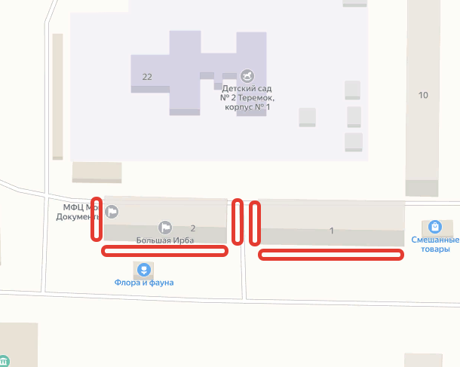

Приложение № 2

к постановлению от 19.07.2023 №61-п

Схема границ прилегающей территории

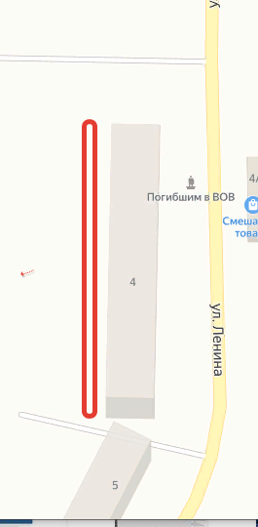

Приложение № 3

к постановлению от 19.07.2023 №61-п

Схема границ прилегающей территории

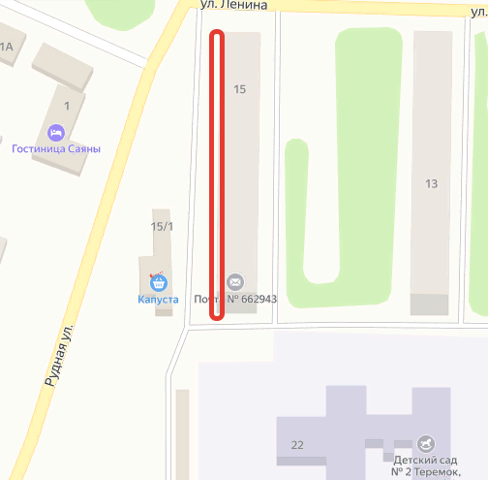

Приложение № 4

к постановлению от 19.07.2023 №61-п

Схема границ прилегающей территории

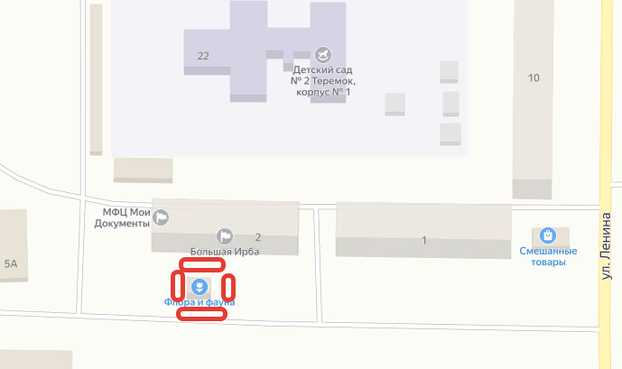

Приложение № 5

к постановлению от 19.07.2023 №61-п

Схема границ прилегающей территории

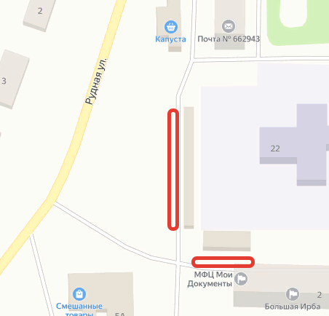

Приложение №6

к постановлению от 19.07.2023 №61-п

Схема границ прилегающей территории

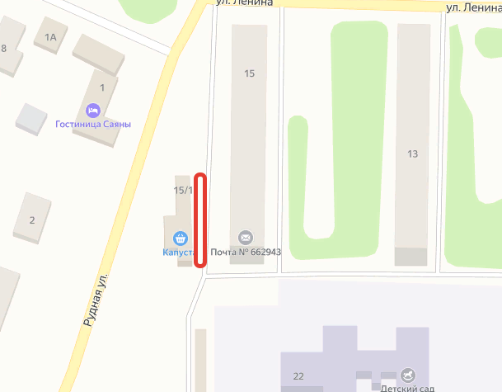

Приложение №7

к постановлению от 19.07.2023 №61-п

Схема границ прилегающей территории

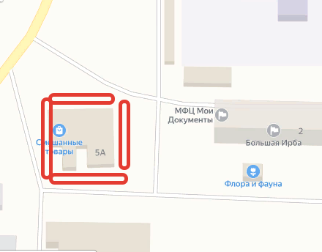

Приложение №8

к постановлению от 19.07.2023 №61-п

Схема границ прилегающей территории

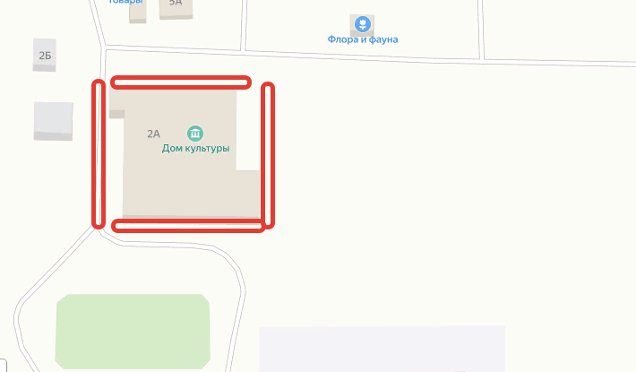

Приложение №9

к постановлению от 19.07.2023 №61-п

Схема границ прилегающей территории

